Cocktails & Co. am Fiefberger Dorfteich
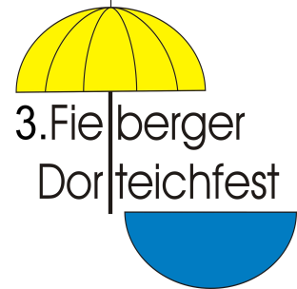
Wer sagt es denn – immer wenn die Feuerwehr feiert, dann scheint auch die Sonne. Auch in diesem Jahr konnten wir uns darauf verlassen. Pünktlich zum 21. Juli verzog sich der Regen und der Sommer hielt Einzug in Schleswig-Holstein. Somit hatten wir die allerbesten Voraussetzungen für ein schönes Dorfteichfest. Bereits zum 9. Mal hatte die Freiwillige Feuerwehr zum Tanz unter dem Marktschirm geladen. Viele, viele Gäste sind bis spät in die Nacht an den Dorfteich gekommen. Es herrschte eine entspannte und ausgelassene Stimmung. Bei toller, abwechslungsreicher Musik durch unseren langjährigen DJ Marc Schneekloth war die Tanzfläche immer voll.
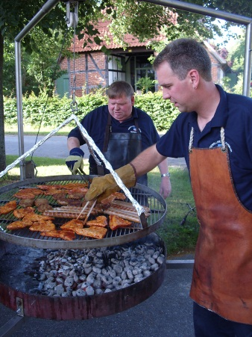
Gleich zu Beginn des Festes erlebte der Grillstand seinen größten Ansturm. Die Jungs am Grill und auch die Kameraden hinter dem Tresen hatten mächtig zu tun. Jeder wurde zuvorkommend bedient und mit leckeren Wurst- und Fleischwaren versorgt. Ganz besonders großen Anklang fand auch in diesem Jahr der „Fiefburger“, unsere Spezialität: Ein Nackensteak im Brötchen mit Krautsalat und Tzatziki.
Wer gut isst, bekommt auch Durst. Je später der Abend, desto mehr drängten die Gäste in Richtung Bierwagen und Cocktailstand. Für jeden Geschmack war etwas dabei. Der fruchtig süffige „Bingo Bongo“ und der frisch herbe „Fidel Castro“ fanden reichlich Zuspruch. Gut verkauft wurde auch der „Fiefbergen Flip“, unser alkoholfreier Kinder-Cocktail. Der Bierwagen hielt reichlich Bier (logisch), Softgetränke und „geistige“ Getränke - pur oder gemischt - für unsere Gäste bereit.

Neu in diesem Jahr war der Einsatz von Wertmarken. Diese wurden an zentraler Stelle verkauft. Mit diesen Wertmarken wiederum wurde der Verzehr an den Ständen bezahlt. Wir freuen uns über ein positives Echo auf diese Neuerung. Insgesamt hat sich das Konzept bewährt und soll – mit kleinen Anpassungen aufgrund der gemachten Erfahrungen – auch beim nächsten Fest beibehalten werden.
Insgesamt blicken wir zurück auf ein fröhliches aber friedliches Dorfteichfest, bei dem jung und alt bis in die Nacht gemeinsam und ohne Zwischenfälle gefeiert haben. Darüber freuen wir uns sehr, denn das war leider in den vergangen Jahren nicht immer so. Vielen Dank an unsere Gäste, die alle dazu beigetragen haben.
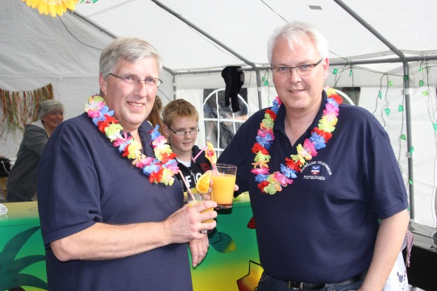
Vielen Dank auch an alle Nachbarn und Anlieger des Dorfteichfestes, die es uns ermöglichen, in dieser wunderschönen Umgebung zu feiern. Zu guter Letzt wenden wir uns an alle Helfer, die dieses Fest mit organisiert und mit gestaltet haben. „Ohne Eure tolle Unterstützung und Mitwirkung wäre ein derartiges Fest überhaupt nicht möglich! Vielen Dank.“
Wer weiß, vielleicht feiern wir nächstes Jahr unser Jubiläum –
das 10. Dorfteichfest.

Udo Schröder-Kantim (Wehrführer) und
Matthias Krohe (Festausschuß)

